- 請將26個英文字母，正確地在格子中寫出來。26%
A B CD E F G H I J K L M N O P Q R S T U V W X Y Z

- 請選出正確的單字。45%
banana | strawberry | New year money | lychee | kiwi
Thousand | watermelon | Dragon eye fruit | orange | Dragon fruit
mango | Hundred | Star fruit | Cherry | Peach

- 櫻桃
- 壓歲錢
- 千(金額單位)
- 百(金額單位)
- 柳丁
- 奇異果
- 桃子
- 草莓
- 楊桃
- 龍眼
- 荔枝
- 火龍果
- 西瓜
- 芒果
- 香蕉

- 口語測驗/聽力測驗。(將於課堂中測驗)29%
- What fruit are you like?
I like
- 圈出JoJo喜歡的水果。
- 將Nick討厭的水果畫X。
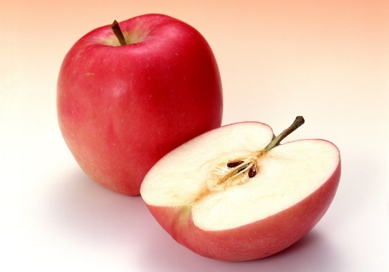 | 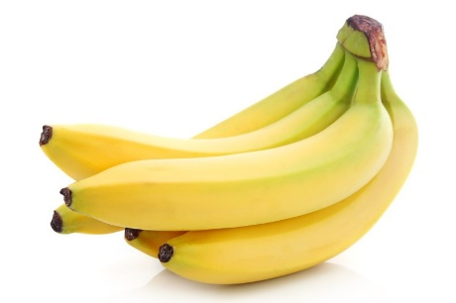 | 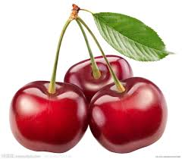
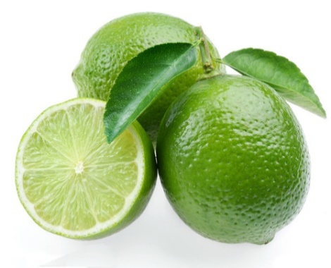 | 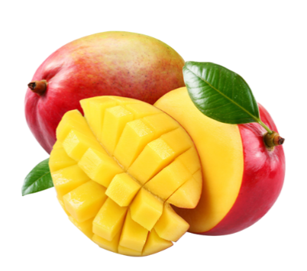 | 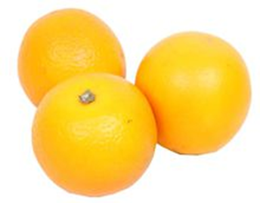
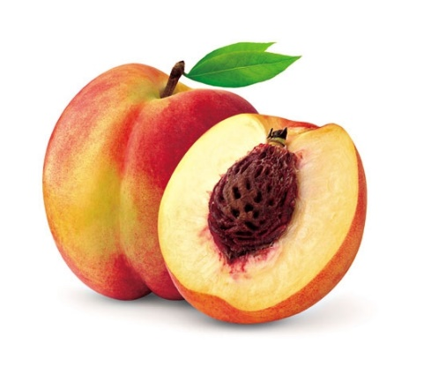 | 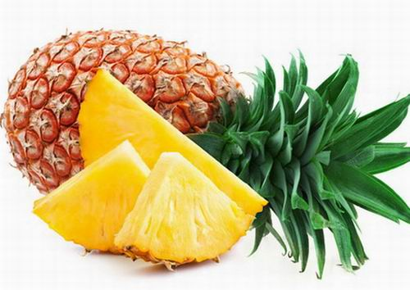 | 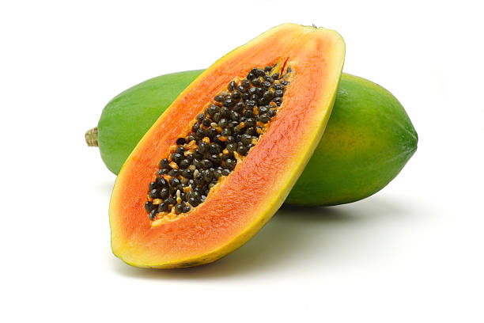
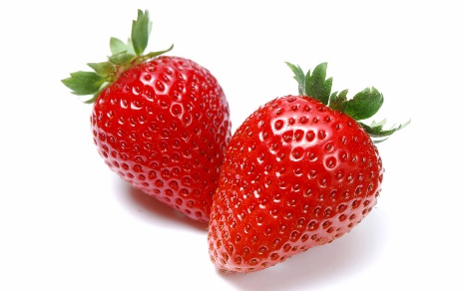 | 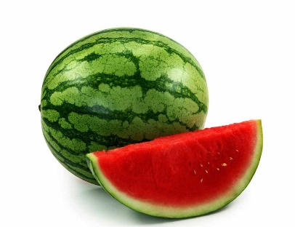 | 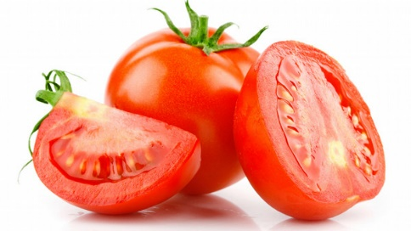
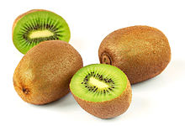 | 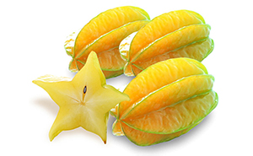 | 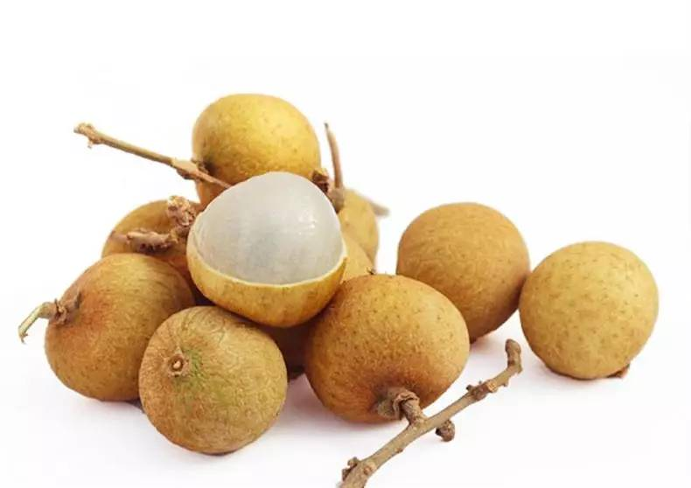
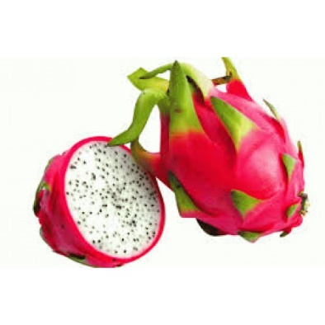 | 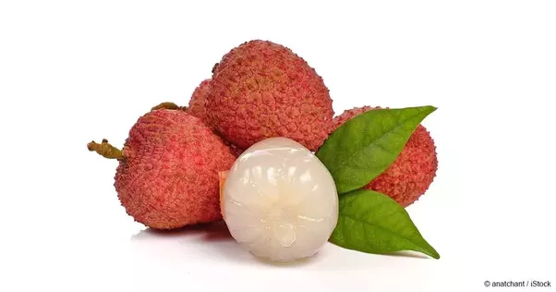 | 